**PERNYATAAN KEASLIAN TULISAN**

Saya yang bertandatangan dibawah ini:

Nama : Amalia Cahya Qhakiki

NIM : P17210174060

Jurusan : Keperawatan

Program Studi : D-III Keperawatan Malang

Menyatakan dengan sesungguhnya bahwa Karya Tulis Ilmiah yang saya tulis ini benar-benar tulisan saya dan bukan merupakan plagiasi baik sebagian maupun keseluruhan.

Apabila dikemudian hari terbukti atau dapat dibuktikan bahwa tugas akhir ini hasil plagiasi baik sebagian maupun seluruhnya, maka saya bersedia menerima sanksi atas perbuatan tersebut sesuai dengan ketentuan yang berlaku.

Malang, 26 Mei 2020

Mengetahui,

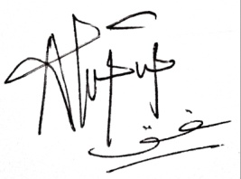 Pembimbing Yang membuat pernyataan

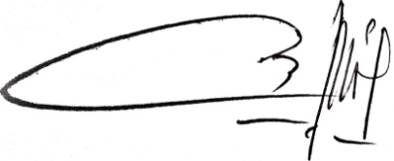

Dra. Swito Prastiwi, M.Kes Amalia Cahya Qhakiki  
NIP. 196607291995032001 NIM. P17210174060